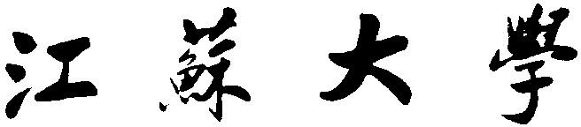


JIANGSU UNIVERSITY

数据结构与算法实验报告

实验编号： |  | 哈夫曼树
班 | 级： | 信息安全2203
学 | 号： | 3220604077
姓 | 名： | 唐熙晟
指导教师： |  | 林琳
学 | 期： | 2023-2024-1

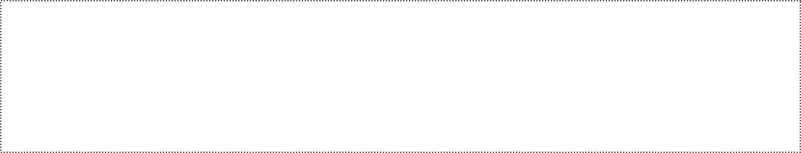
2023年10月20日
江苏大学计算机学院
2023年22
日日

1

1、题目说明

建立哈夫曼树，求带权长度和各个字符哈夫曼编码

2、实验设计
- 定义 HuffmanNode 结构体：
  - 包含频率、左右子节点指针和 Huffman 编码。
  - 提供构造函数以初始化节点。
- 定义 Compare 结构体：
  - 重载函数调用运算符，用于比较两个节点的频率。
- 定义 BuildHuffmanTree 函数：
  - 参数：接收一个整数类型的频率向量 frequencies。
  - 创建一个优先队列 pq，使用自定义比较函数 Compare 和节点指针作为元素类型。
  - 遍历频率向量，为每个频率创建一个叶节点，并将其加入优先队列 pq。
  - 循环直到队列中只剩下一个节点：
    - 从队列中取出频率最小的两个节点作为左右子节点。
    - 创建一个新的父节点，其频率为左右子节点频率之和，并将左右子节点赋值给父节点。
    - 将父节点加入优先队列 pq。
  - 返回优先队列中剩下的最后一个节点，即 Huffman 树的根节点。
- 定义 traverseHuffmanTree 函数：
  - 参数：
    - root：Huffman 树的根节点指针。
    - code：当前节点的 Huffman 编码。
    - HuffmanCodes：用于存储节点频率和对应 Huffman 编码的无序映射。
  - 若当前节点为空，返回。
  - 若当前节点为叶节点（即没有左右子节点）：
    - 将当前节点的频率和对应的 Huffman 编码加入到映射 HuffmanCodes 中。
    - 将当前节点的 Huffman 编码赋值给节点的 HuffmanCode 成员变量。
  - 递归遍历当前节点的左子节点，编码添加 "0"。
  - 递归遍历当前节点的右子节点，编码添加 "1"。
- 在 main 函数中：
  - 创建一个空的整数向量 freq 用于存储输入的频率数据。
  - 循环读取用户输入的频率数据，直到输入值小于等于 0。
  - 调用 BuildHuffmanTree 函数，传入频率向量 freq，返回 Huffman 树的根节点指针 tree。
  - 创建一个空的无序映射 huffmanCodes，用于存储节点频率和对应的 Huffman 编码。
  - 调用 traverseHuffmanTree 函数，传入 Huffman 树的根节点指针 tree，空字符串作为初始编码，以及映射 huffmanCodes。
  - 打印 "HuffmanTree Frequencies："。
  - 打印 Huffman 树的根节点的频率。
  - 打印 "Leaf Node Huffman Codes And Leaf Node Path Length:"。
  - 遍历映射 huffmanCodes，打印节点频率、对应的 Huffman 编码以及 Huffman 编码的长度。

3、 运行界面
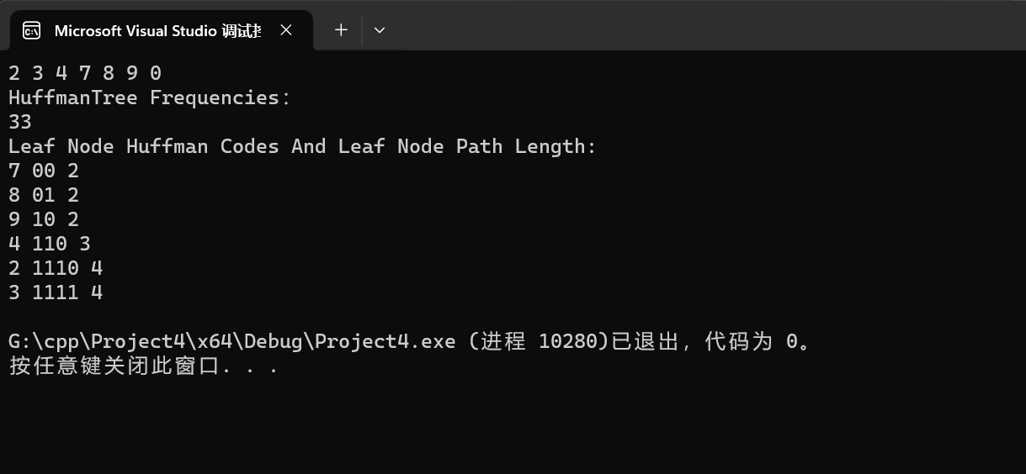

4、主要代码
- #include<bits/stdc++.h>
- #include<unordered_map>
- using namespace std;

- struct HuffmanNode {
- int frequency;
- HuffmanNode* left;
- HuffmanNode* right;
- string HuffmanCode;

- HuffmanNode(int frequency) {
- this->frequency = frequency;
- left = nullptr;
- right = nullptr;
- }
- };

- struct Compare {
- bool operator()(HuffmanNode* a, HuffmanNode* b) {
- return a->frequency > b->frequency;
- }
- };

- HuffmanNode* BuildHuffmanTree(vector<int>& frequencies) {
- priority_queue<HuffmanNode*, vector<HuffmanNode*>, Compare> pq;

- //创建叶子节点
- for (int i = 0; i < frequencies.size(); i += 1) {
- HuffmanNode* Node = new HuffmanNode(frequencies[i]);
- pq.push(Node);
- }

- //构建哈夫曼树
- while (pq.size() > 1) {
- HuffmanNode* left = pq.top();
- pq.pop();
- HuffmanNode* right = pq.top();
- pq.pop();

- //加入父节点
- HuffmanNode* parent = new HuffmanNode(left->frequency + right->frequency);
- parent->left = left;
- parent->right = right;

- pq.push(parent);

- }
- return pq.top();
- }

- void traverseHuffmanTree(HuffmanNode* root, string code, unordered_map<int, string>& HuffmanCodes) {
- if (root == nullptr) {
- return;
- }

- if (root->left == nullptr && root->right == nullptr) {
- HuffmanCodes[root->frequency] = code;
- root->HuffmanCode = code;
- }

- traverseHuffmanTree(root->left, code + "0", HuffmanCodes);
- traverseHuffmanTree(root->right, code + "1", HuffmanCodes);
- }

- int main() {
- cin.tie(nullptr)->sync_with_stdio(false);

- vector<int> freq;
- int num;
- while (true) {
- std::cin >> num;

- if (num <= 0) {
- break;
- }

- freq.push_back(num);
- }
- HuffmanNode* tree = BuildHuffmanTree(freq);

- unordered_map<int, string> huffmanCodes;
- traverseHuffmanTree(tree, "", huffmanCodes);

- cout << "HuffmanTree Frequencies：" << endl;
- cout << tree->frequency << endl;

- cout << "Leaf Node Huffman Codes And Leaf Node Path Length:" << endl;
- for (const auto& entry : huffmanCodes) {
- cout << entry.first << " " << entry.second <<" "<<entry.second.length() << endl;
- }
- }

